

**"Мемлекеттік көрсетілетін қызмет регламентін бекіту туралы" Қызылорда облысы әкімдігінің 2015 жылғы 27 сәуірдегі № 940 қаулысына өзгерістер енгізу туралы**

***Күшін жойған***

Қызылорда облысы әкімдігінің 2015 жылғы 08 қыркүйектегі № 150 қаулысы. Қызылорда облысының Әділет департаментінде 2015 жылғы 25 қыркүйекте № 5145 болып тіркелді. Күші жойылды - Қызылорда облысы әкімдігінің 2020 жылғы 6 ақпандағы № 163 қаулысымен

      Ескерту. Күші жойылды - Қызылорда облысы әкімдігінің 06.02.2020 № 163 қаулысымен (алғашқы ресми жарияланған күнінен кейін күнтізбелік он күн өткен соң қолданысқа енгізіледі).

      "Қазақстан Республикасындағы жергілікті мемлекеттік басқару және өзін-өзі басқару туралы" Қазақстан Республикасының 2001 жылғы 23 қаңтардағы Заңына сәйкес Қызылорда облысының әкімдігі **ҚАУЛЫ ЕТЕДІ**:

      1. "Мемлекеттік көрсетілетін қызмет регламентін бекіту туралы" Қызылорда облысы әкімдігінің 2015 жылғы 27 сәуірдегі № 940 қаулысына (нормативтік құқықтық актілерді мемлекеттік тіркеу Тізілімінде № 5008 болып тіркелген, 2015 жылғы 11 маусымдағы "Сыр бойы" және "Кызылординские вести" газеттерінде жарияланған) мынадай өзгерістер енгізілсін:

      аталған қаулының 1 және 3-тармақтары келесі редакцияда жазылсын:

      "1. Қоса беріліп отырған "Ауылдық елді мекендерге жұмыс істеуге және тұруға келген денсаулық сақтау, білім беру, әлеуметтік қамсыздандыру, мәдениет, спорт және агроөнеркәсіптік кешен саласындағы мамандарға әлеуметтік қолдау шараларын көрсету" мемлекеттік көрсетілетін қызмет регламенті бекітілсін.";

      "3. Осы қаулы алғашқы ресми жарияланған күнінен кейін күнтізбелік он күн өткен соң қолданысқа енгізіледі, бірақ, "Ауылдық елді мекендерге жұмыс істеу және тұру үшін келген денсаулық сақтау, білім беру, әлеуметтік қамсыздандыру, мәдениет, спорт және агроөнеркәсіптік кешен саласындағы мамандарға әлеуметтік қолдау шараларын ұсыну" мемлекеттік көрсетілетін қызмет стандартын бекіту туралы" Қазақстан Республикасы Ұлттық экономика министрінің міндетін атқарушының 2015 жылғы 27 наурыздағы № 275 бұйрығы қолданысқа енгізілгеннен бұрын емес (нормативтік құқықтық актілерді мемлекеттік тіркеу Тізілімінде № 10805 болып тіркелген).";

      аталған қаулымен бекітілген "Ауылдық елді мекендерге жұмыс істеу және тұру үшін келген денсаулық сақтау, білім беру, әлеуметтік қамсыздандыру, мәдениет, спорт және агроөнеркәсіптік кешен саласындағы мамандарға әлеуметтік қолдау шараларын ұсыну" мемлекеттік көрсетілетін қызмет регламенті осы қаулының қосымшасына сәйкес редакцияда жазылсын.

      2. Осы қаулының орындалуын бақылау Қызылорда облысы әкімінің орынбасары С.С. Қожаниязовқа жүктелсін.

      3. Осы қаулы алғашқы ресми жарияланған күнінен бастап қолданысқа енгізіледі.

|  |  |
| --- | --- |
| *Қызылорда облысының әкімі* | *Қ. Көшербаев* |

|  |  |
| --- | --- |
|  | Қызылорда облысы әкімдігінің 2015 жылғы "8" қыркүйектегі № 150 қаулысымен бекітілген |

**"Ауылдық елді мекендерге жұмыс істеуге және тұруға келген денсаулық сақтау, білім беру, әлеуметтік қамсыздандыру, мәдениет, спорт және агроөнеркәсіптік кешен саласындағы мамандарға әлеуметтік қолдау шараларын көрсету" мемлекеттiк көрсетілетін қызмет регламенті**

**1. Жалпы ережелер**

      1. Көрсетілетін қызметті берушінің атауы: аудандардың және облыстық маңызы бар қаланың жергілікті атқарушы органдарының ауылдық аумақтарды дамыту саласындағы уәкілетті органдары (аудандық және қалалық ауыл шаруашылығы бөлімдері) (бұдан әрі – көрсетілетін қызметті беруші)).

      Өтініштерді қабылдау және мемлекеттік көрсетілетін қызмет нәтижелерін беру көрсетілетін қызметті берушімен жүзеге асырылады.

      2. Мемлекеттік көрсетілетін қызметтің нысаны - қағаз түрінде.

      3. Мемлекеттiк көрсетiлетiн қызметтiң нәтижесi - көтерме жәрдемақы және тұрғын үй сатып алуға немесе салуға бюджеттiк кредит түрiндегi әлеуметтiк қолдау шаралары (бұдан әрі – әлеуметтік қолдау шаралары) немесе әлеуметтiк қолдау шараларын көрсетуден бас тарту туралы дәлелді жауап.

      4. Мемлекеттік көрсетілетін қызмет нәтижесін беру нысаны - қағаз түрінде.

**2. Мемлекеттік қызмет көрсету процесінде көрсетілетін қызметті берушінің құрылымдық бөлімшелерінің (қызметкерлерінің) іс-қимыл тәртібінің сипаттамасы**

      5. Мемлекеттік қызметті көрсету бойынша рәсімді (іс-қимылды) бастауға негіздеме: көрсетілетін қызметті алушының көрсетілетін қызметті берушіге "Ауылдық елді мекендерге жұмыс істеу және тұру үшін келген денсаулық сақтау, білім беру, әлеуметтік қамсыздандыру, мәдениет, спорт және агроөнеркәсіптік кешен саласындағы мамандарға әлеуметтік қолдау шараларын ұсыну" мемлекеттік көрсетілетін қызмет стандартын бекіту туралы" Қазақстан Республикасы Ұлттық экономика министрінің міндетін атқарушының 2015 жылғы 27 наурыздағы № 275 бұйрығымен (нормативтік құқықтық актілерді мемлекеттік тіркеу Тізілімінде № 10805 болып тіркелген) бекітілген "Ауылдық елді мекендерге жұмыс істеу және тұру үшін келген денсаулық сақтау, білім беру, әлеуметтік қамсыздандыру, мәдениет, спорт және агроөнеркәсіптік кешен саласындағы мамандарға әлеуметтік қолдау шараларын ұсыну" мемлекеттік көрсетілетін қызмет стандартының (бұдан әрі - стандарт) 2-қосымшасына сәйкес нысан бойынша өтініш ұсынуы.

      6. Мемлекеттік қызмет көрсету процесінің құрамына кіретін әрбір рәсімнің (іс-қимылдың) мазмұны, орындаудың ұзақтығы:

      1) көрсетілетін қызметті алушы көрсетілетін қызметті берушіге стандарттың 9-тармағына сәйкес құжаттарды ұсынады;

      2) көрсетілетін қызметті берушінің кеңсе қызметкері құжаттардың көшірмелерін олардың түпнұсқаларымен салыстырады, құжаттарды тіркейді, көрсетілетін қызметті алушыға өтінішті қабылдап алған тұлғаның тегі, аты, әкесінің аты, почталық мекен-жайы, телефоны, өтініш берген күні көрсетілген және қолы қойылған қолхат береді (бұдан әрі – қолхат) және құжаттарды көрсетілетін қызметті берушінің басшысына ұсынады (отыз минуттан аспайды);

      3) көрсетілетін қызметті берушінің басшысы құжаттарды қарайды және көрсетілетін қызметті берушінің орындаушысына жолдайды (отыз минуттан аспайды);

      4) көрсетілетін қызметті берушінің орындаушысы құжаттарды қарайды және мамандарға әлеуметтік қолдау шараларын көрсету бойынша тұрақты жұмыс істейтін комиссияның (бұдан әрі – комиссия) қарауына ұсынады (бес күнтізбелік күн ішінде);

      5) комиссия құжаттарды қарайды, әлеуметтiк қолдау шараларын көрсету жөнінде немесе әлеуметтiк қолдау шараларын көрсетуден бас тарту жөнінде ұсыным жасайды және көрсетілетін қызметті берушіге жолдайды (он күнтізбелік күн ішінде);

      6) комиссия көрсетілетін қызметті алушыға әлеуметтiк қолдау шараларын көрсетуден бас тарту жөнінде ұсыным жасаған жағдайда, көрсетілетін қызметті беруші көрсетілетін қызметті алушыға әлеуметтiк қолдау шараларын көрсетуден бас тарту жөнінде дәлелді жауапты жолдайды (екі жұмыс күні ішінде);

      7) көрсетілетін қызметті берушінің орындаушысы әлеуметтiк қолдау шараларын көрсету жөнінде ұсыным келіп түскен сәттен бастап аудан (облыстық маңызы бар қала) әкімдігінің (бұдан әрі – әкімдік) қаулы жобасын әзірлейді және оған қол қойылуын қамтамасыз етеді (жеті күнтізбелік күн ішінде);

      8) көрсетілетін қызметті беруші әкімдік қаулысының негізінде көрсетілетін қызметті алушы, сенім білдірілген өкіл (агент) және көрсетілетін қызметті беруші арасында әлеуметтік қолдау шараларын көрсету жөнінде стандарттың 1-қосымшасына сәйкес нысан бойынша келісім (бұдан әрі – келісім) жасайды (жеті күнтізбелік күн ішінде);

      9) көрсетілетін қызметті беруші келісім жасалғаннан кейін көрсетілетін қызметті алушының жеке есеп шотына көтерме жәрдемақы сомасын аударады (жеті күнтізбелік күн ішінде);

      10) сенім білдірілген өкіл (агент) келісім жасалғаннан кейін көрсетілетін қызметті алушыға тұрғын үй сатып алуға немесе салуға бюджеттік кредит ұсынады (отыз жұмыс күні ішінде).

      Келесі рәсімді (іс-қимылды) орындауды бастау үшін негіз болатын мемлекеттік қызметті көрсету бойынша рәсім (іс-қимыл) нәтижесінің (рәсімнің (іс-қимылдың) нәтижесі және оның басқа құрылымдық бөлімшеге берілу тәртібі көрсетіле отырып) сипаттамасы осы регламенттің 1-қосымшасында келтірілген.

**3. Мемлекеттік қызмет көрсету процесінде көрсетілетін қызметті берушінің құрылымдық бөлімшелері (қызметкерлері) мен өзге ұйымдардың өзара іс-қимыл тәртібінің сипаттамасы**

      7. Мемлекеттік қызмет көрсету процесіне қатысатын көрсетілетін қызметті берушінің құрылымдық бөлімшелері (қызметкерлері) мен өзге ұйымдардың тізбесі:

      1) көрсетілетін қызметті берушінің кеңсе қызметкері;

      2) көрсетілетін қызметті берушінің басшысы;

      3) көрсетілетін қызметті берушінің орындаушысы;

      4) комиссия;

      5) сенім білдірілген өкіл (агент).

      8. Әрбір рәсімнің (іс-қимылдың) ұзақтығы көрсетіле отырып, құрылымдық бөлімшелер (қызметкерлер) арасындағы рәсімдер (іс-қимылдар) реттілігінің сипаттамасы осы регламенттің 2-қосымшасында келтірілген.

      9. Мемлекеттік қызмет көрсету процесінде көрсетілетін қызметті берушінің құрылымдық бөлімшелерінің (қызметкерлері) рәсімдері (іс-қимылдары), өзара іс-қимылдары реттілігінің толық сипаттамасы, сондай-ақ өзге ұйымдармен өзара іс-қимыл тәртібінің сипаттамасы, мемлекеттік қызмет көрсету процесінде ақпараттық жүйелерді қолдану тәртібінің сипаттамасы осы регламенттің 3-қосымшасына сәйкес мемлекеттік қызмет көрсетудің бизнес-процестерінің анықтамалығында көрсетілген.

      Мемлекеттік қызмет көрсетудің бизнес-процестерінің анықтамалығы "Қызылорда облысының ауыл шаруашылығы басқармасы" мемлекеттік мекемесінің, Қызылорда облысы әкімдігінің, Қызылорда қаласы және аудан әкімдіктерінің ресми интернет-ресурстарында орналастырылады.

|  |  |
| --- | --- |
|  | "Ауылдық елді мекендерге жұмыс істеуге және тұруға келген денсаулық сақтау, білім беру, әлеуметтік қамсыздандыру, мәдениет, спорт және агроөнеркәсіптік кешен саласындағы мамандарға әлеуметтік қолдау шараларын көрсету" мемлекеттiк көрсетілетін қызмет регламентіне 1-қосымша |

**Келесі рәсімді (іс-қимылды) орындауды бастау үшін негіз болатын мемлекеттік қызметті көрсету бойынша рәсім (іс-қимыл) нәтижесінің (рәсімнің (іс-қимылдың) нәтижесі және оның басқа құрылымдық бөлімшеге берілу тәртібі көрсетіле отырып) сипаттамасы**

|  |  |  |  |  |  |  |
| --- | --- | --- | --- | --- | --- | --- |
| 1 | Рәсімнің (іс-қимылдың)  нөмірі | 1 | 2 | 3 | 4 | 5 |
| 2 | Құрылымдық бөлімшелердің атауы | Көрсетілетін қызметті берушінің кеңсе қызметкері | Көрсетілетін қызметті берушінің басшысы | Көрсетілетін қызметті берушінің орындаушысы | Комиссия | Көрсетілетін қызметті беруші |
| 3 | Рәсімнің (іс-қимылдың) атауы және олардың сипаттамаcы | құжаттардың көшірмелерін олардың түпнұсқаларымен салыстырады, құжаттарды тіркейді және көрсетілетін қызметті алушыға қолхат береді | құжаттарды қарайды | құжаттарды қарайды | құжаттарды қарайды және әлеуметтiк қолдау шараларын көрсету жөнінде немесе әлеуметтiк қолдау шараларын көрсетуден бас тарту жөнінде ұсыным жасайды | комиссия әлеуметтiк қолдау шараларын көрсетуден бас тарту жөнінде ұсыным жасаған жағдайда көрсетілетін қызметті алушыға әлеуметтiк қолдау шараларын көрсетуден бас тарту жөнінде дәлелді жауапты жолдайды |
| 4 | Келесі рәсімді (іс-қимылды) орындауды бастау үшін негіз болатын мемлекеттік қызметті көрсету бойынша рәсім (іс-қимыл) нәтижесі | құжаттарды көрсетілетін қызметті берушінің басшысына ұсынады | көрсетілетін қызметті берушінің орындаушысына жолдайды | құжаттарды комиссияның қарауына ұсынады | көрсетілетін қызметті берушіге жолдайды |
| 5 | Орындалу мерзімі | 30 минуттан аспайды | 30 минуттан аспайды | 5 күнтізбелік күн ішінде | 10 күнтізбелік күн ішінде | 2 жұмыс күні ішінде |

      Кестенің жалғасы

|  |  |  |  |  |  |
| --- | --- | --- | --- | --- | --- |
| 1 | Рәсімнің (іс-қимылдың)  нөмірі | 6 | 7 | 8 | 9 |
| 2 | Құрылымдық бөлімшелердің атауы | Көрсетілетін қызметті берушінің орындаушысы | Көрсетілетін  қызметті беруші | Көрсетілетін  қызметті беруші | Сенім білдірілген өкіл (агент) |
| 3 | Рәсімнің (іс-қимылдың) атауы және олардың сипаттамаcы | әлеуметтік қолдау шараларын көрсету жөнінде ұсыным келіп түскен сәттен бастап әкімдіктің қаулы жобасын әзірлейді | әкімдік қаулысының негізінде келісім жасайды | келісім жасалғаннан кейін көрсетілетін қызметті алушының жеке есеп шотына көтерме жәрдемақы сомасын аударады | келісім жасалғаннан кейін көрсетілетін қызметті алушыға тұрғын үй сатып алуға немесе салуға бюджеттік кредит ұсынады |
| 4 | Келесі рәсімді (іс-қимылды) орындауды бастау үшін негіз болатын мемлекеттік қызметті көрсету бойынша рәсім (іс-қимыл) нәтижесі | оған қол қойылуын қамтамасыз етеді |
| 5 | Орындалу мерзімі | 7 күнтізбелік   күн ішінде | 7 күнтізбелік күн ішінде | 7 күнтізбелік   күн ішінде | 30 жұмыс күні ішінде |

|  |  |
| --- | --- |
|  | "Ауылдық елді мекендерге жұмыс істеуге және тұруға келген денсаулық сақтау, білім беру, әлеуметтік қамсыздандыру, мәдениет, спорт және агроөнеркәсіптік кешен саласындағы мамандарға әлеуметтік қолдау шараларын көрсету" мемлекеттiк көрсетілетін қызмет регламентіне 2-қосымша |

**Әрбір рәсімнің (іс-қимылдың) ұзақтығы көрсетіле отырып, құрылымдық бөлімшелер (қызметкерлер) арасындағы рәсімдер (іс-қимылдар) реттілігінің сипаттамасы**

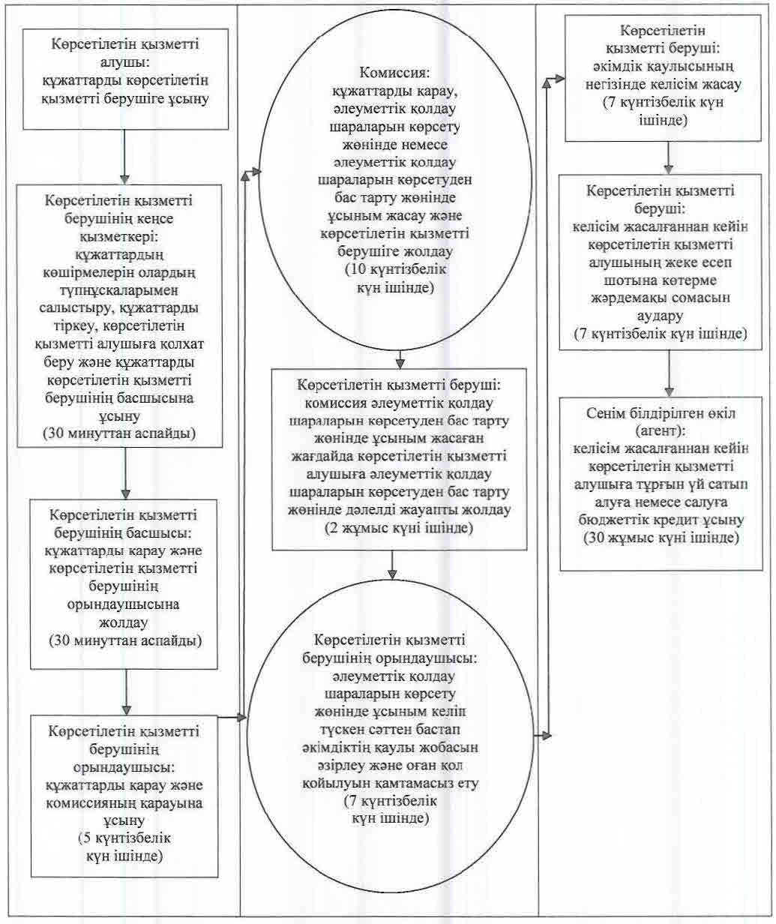

|  |  |
| --- | --- |
|  | "Ауылдық елді мекендерге жұмыс істеуге және тұруға келген денсаулық сақтау, білім беру, әлеуметтік қамсыздандыру, мәдениет, спорт және агроөнеркәсіптік кешен саласындағы мамандарға әлеуметтік қолдау шараларын көрсету" мемлекеттiк көрсетілетін қызмет регламентіне 3-қосымша |

**Мемлекеттік қызмет көрсету бизнес-процестерінің анықтамалығы**

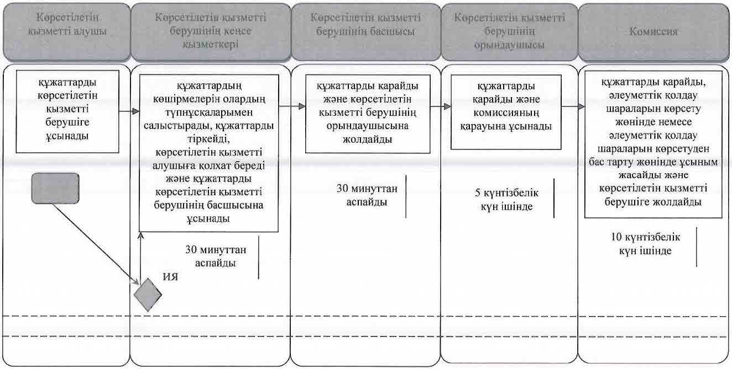

      Кестенің жалғасы

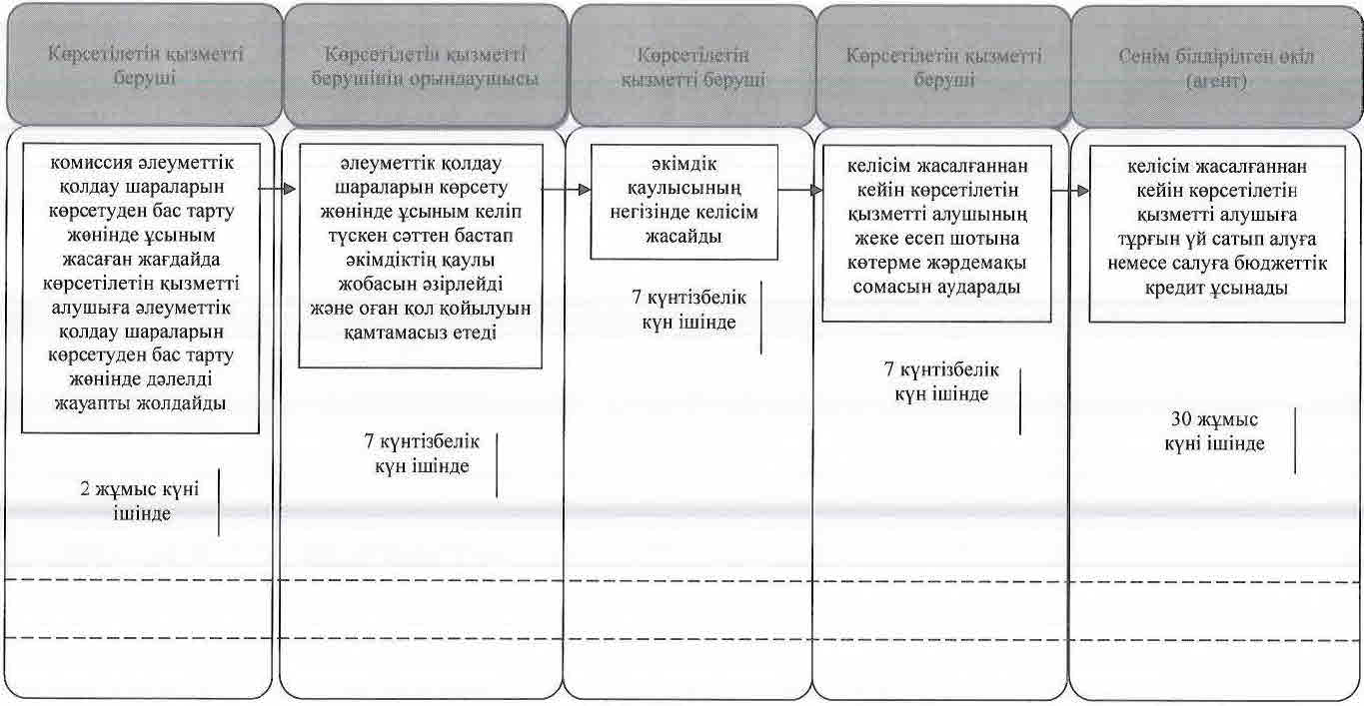

      Шартты белгілемелер:

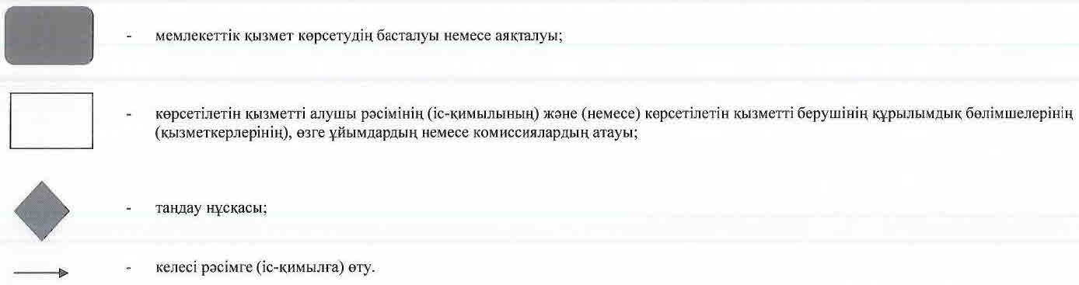

© 2012. Қазақстан Республикасы Әділет министрлігінің «Қазақстан Республикасының Заңнама және құқықтық ақпарат институты» ШЖҚ РМК